《智能控制技术》第二次作业

学号：016020910005 姓名：刘继沐

# 题一：BP

对于k=1，隐层节点数n=6时，函数逼近误差最小，n继续增加，逼近误差反而增大。





图 1 逼近误差，k=1，n=3



图 2 逼近误差，k=1，n=6



图 3逼近误差，k=1，n=9



图 4逼近误差，k=1，n=12



图 5 k=2



图 6 逼近误差，k=2，n=3



图 7 逼近误差，k=2，n=6



图 8逼近误差，k=2，n=9



图 9逼近误差，k=2，n=12

# 题二：RBF



图 10 RBF神经网络的结构

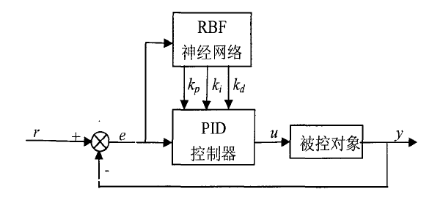

图 11 RBF-PID控制系统框图



图 12 普通PID跟踪效果



图 13 RBF-PID跟踪效果



图 14 跟踪误差



# 题三：GA

利用MATLAB的优化工具箱求解本问题。求解器选择ga（遗传算法）。分别编写适应度函数和非线性约束条件的函数，保存为m文件。在优化工具箱中设定适应度函数、变量个数、约束条件、初始种群，即可求解。

需在可行域内选取一组数（例如[70 1]）作为初始种群，若初始种群按默认值为空，则很难搜索到可行解。经过多次计算，可以目标函数最小的值作为最优解，此时目标函数值是0.9632，此时*x1*=68.117，*x2*=0.789.

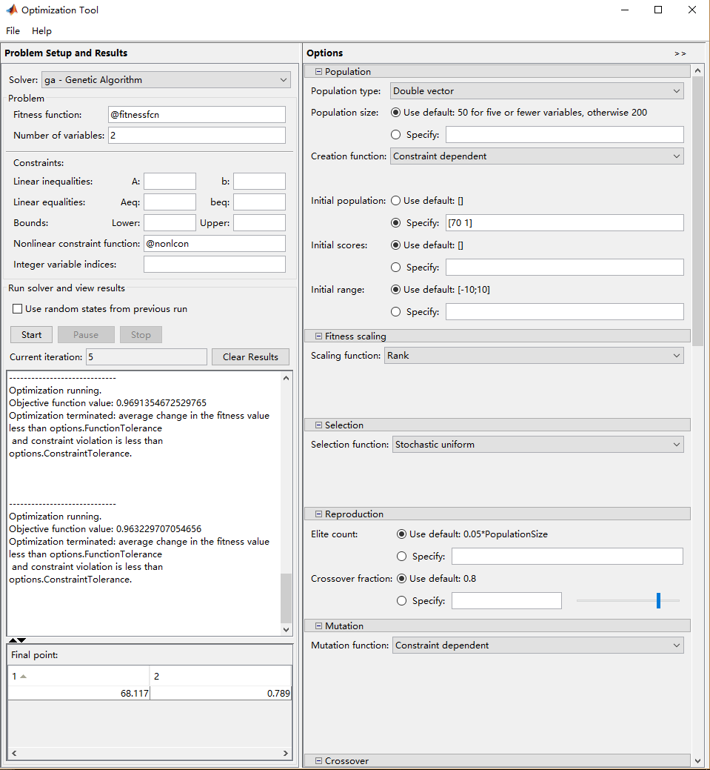

图 15 MATLAB优化工具箱

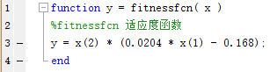

图 16 适应度函数代码

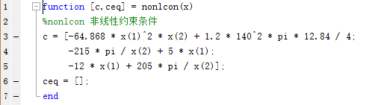

图 17 非线性约束条件代码

# 题四：